Инструкция на микропроцессор PJ32С00

.
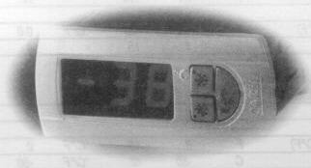

Микроконтроллер PJ32C00 сконструирован для применения в области производства холода при нормальной и низкой температуре. Позволяет контролировать работу вентиляторов и циклы оттайки. Имеет входы для двух датчиков, один из которых нужен для контроля температуры в камере, другой для контроля температуры испарителя, чтобы управлять циклами оттайки и работой вентиляторов. Прибор обеспечен тремя реле выхода для управления компрессором, вентиляторами и оттайкой электрической или горячим газом. Микроконтроллер полностью программируется через параметры при помощи клавиатуры.

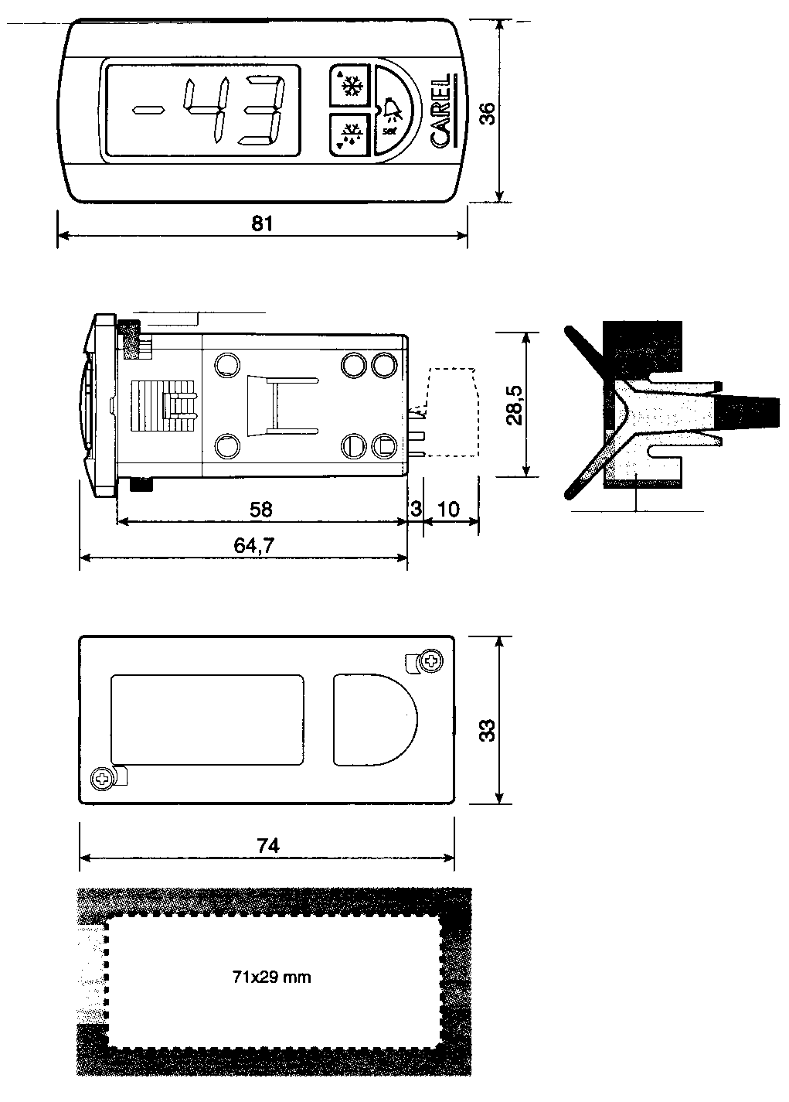

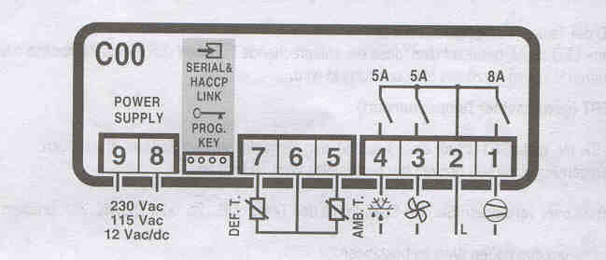

Маркировка выводов Габаритные и установочные размеры

6.1.Показания дисплея

При нормальных рабочих условиях на дисплей выводится показание температурного датчика камеры. При наличии аварийного состояния на дисплей выводится код соответствующей тревоги.
В данной модели имеются три светодиода подсветки кнопок, отвечающих за индикацию текущих состояний установки:
- зажженный светодиод кнопки «up» - компрессор включен
- мерцание светодиода кнопки «up» - выполнение соответствующей функции задержано на время, предусмотренное в программе
- частое мерцание светодиода кнопки «up» - пуск непрерывного цикла отложен по программным установкам компрессора
- зажженный светодиод кнопки «down» - включена оттайка
- мерцание светодиода кнопки «down» - выполнение функции задержано на время, предусмотренное в программе
- зажженный светодиод кнопки «set» - наличие аварийного состояния

6.2.Аварийные состояния и сигналы

Мерцание аварийного сигнала «E0» - вышел из строя термодатчик в камере:
Отсоединить датчик от микроконтроллера и проверить сопротивление. При срабатывании аварийного сигнала «EO» компрессор и оттайка не запустятся ни в одном из режимов.
Мерцание аварийного сигнала «E1» - вышел из строя термодатчик испарителя:
Отсоединить датчик от микроконтроллера и проверить сопротивление.
Мерцание «LO» - аварийный сигнал по низкой температуре (ниже, чем по значению r1-AL).
Изменить параметры Al, Ad и А0. Аварийный сигнал исчезнет при повышении температуры и ее установлении в выбранных пределах.
Мерцание «HI» - аварийный сигнал по высокой температуре (выше, чем по значению r2+AH).
Изменить параметры AH, Ad, A0. Аварийный сигнал исчезнет при понижении температуры и ее установке в выбранных пределах.

6.3.Описание параметров

Настоятельно рекомендуем подробно ознакомиться с данным разделом перед изменением настроек микроконтроллерного блока управления.

PS: пароль. Требуется ввод для доступа ко всем возможным настройкам. Изменение настроек типа F (см. таблицу 1) не требует ввода пароля.
/C: калибровка. Калибровка показаний температурного датчика по контрольному температурному датчику.
/2: надежность чтения. Позволяет выбрать чувствительность микроконтроллера.
/4: датчик. Позволяет выбрать индикацию показаний 1-го или 2-го температурного датчика.
/5: температура. Позволяет выбрать показания датчиков в градусах Цельсия или Фаренгейта.
rd: дифференциал. Разница между температурами включения и выключения реле компрессора. Определяет точность поддержания температуры в камере и цикличность работы компрессора.
r1: Нижний предел задаваемой температуры. Исключает случайное задание пользователем температуры в камере ниже предельной для применяемой холодильной установки или для хранимого типа продукта.
r2: Верхний предел задаваемой температуры. Исключает случайное задание пользователем температуры в камере выше предельной для применяемой холодильной установки или для хранимого типа продукта.
r3: ввод аварийного сигнала «Ed». Аварийный сигнал возникает, если оттайка закончена по достижении максимального времени оттаивания-dP.
с0: пуск компрессора с задержкой после перезапуска микроконтроллера.
с1: минимальное время между двумя пусками компрессора по микроконтроллеру. Минимальное время, которое компрессор будет стоять после остановки.
с3: минимальное время включения компрессора.
с4: защитное реле компрессора. При неисправности датчика температуры в камере компрессор проработает заданное время.
сс: продолжительность непрерывного цикла. В течение непрерывного цикла компрессор работает без остановок, несмотря на температуру и циклы оттайки.
с6: задержка включения аварийной сигнализации после непрерывного цикла.
d0: выбор типа оттайки.
dl: время между оттайками. Устанавливается на месте в зависимости от интенсивности обмерзания испарителя.
dt: окончание оттайки по температуре. При достижении этой температуры оттаивание прекращается. Значение выбирается таким образом, чтобы в конце процесса оттайки на испарителе и в его поддоне не оставался лед. Установление температуры окончания оттаивания выше 40С может привести к неоправданным затратам электроэнергии.
dP: максимальное время оттаивания. По прошествии этого времени цикл оттаивания будет прерван независимо от того, был ли он завершен по предыдущему пункту, что защищает испаритель от перегрева при оттаивании в случае отказа или неправильной установки датчика температуры испарителя.

d4: оттаивание после включения микроконтроллера. Позволяет выбрать, будет ли производиться оттайка каждый раз при включении системы или после сбоя питания.
d5: задержка включения оттаивания после включения микроконтроллера. При включенном параметре d4.
d6: блокировка показаний дисплея в период оттаивания. При включенном состоянии блокировки на индикаторе будет мерцать температура начала оттайки;

при выключенном - надпись «df» означающая, что идет процесс оттайки и температура в камере.
dd: время слива талой воды. В течение этого времени, после окончания оттайки, компрессор и вентиляторы испарителя остаются выключенными.
d8: задержка аварийного сигнала после окончания оттаивания.
d/: чтение показаний датчика испарителя. Просмотр текущего значения датчика испарителя.
dc: выбор времени для параметров dl и dp. Выбор времени исчисления параметров 0 = часы/мин, 1 = мин/сек, соответственно для dl и dp.
AO: дифференциал сигнализации. Разница между температурами включения и выключения.
AL: сигнализация низкой температуры. При достижении температуры равной r1- AL на индикаторе высвечивается аварийная сигнализация «LO».
AH: сигнализация высокой температуры. При достижении температуры равной r2+ AL на индикаторе высвечивается аварийная сигнализация «HI».
F0: управление вентиляторами.
0 = вентиляторы всегда включены за исключением F2, F3, Fd параметров.
1 = вентиляторы включены в соответствии с параметром F1.
F1: установочные параметры вентиляторов. При температуре в камере выше заданного значения вентиляторы включены.
F2: остановка вентиляторов. Позволяет остановить вентиляторы испарителя при выключении компрессора.
F3: отключение вентиляторов во время оттаивания. Позволяет остановить вентиляторы испарителя при оттаивании.
Fd: остановка после слива талой воды. Промежуток времени остановки вентиляторов после слива талой воды.

6.4.Изменение параметров

Для изменения параметров, не требующих ввода пароля (тип F в таблице 1):
- нажмите и удерживайте кнопку «set» в течение 5 секунд до появления надписи «PS»
- кнопками «up» и «down» выберите требуемый параметр
- нажмите кнопку «set», для входа в параметр
- кнопками «up» и «down» выберите нужное значение
- нажмите кнопку «set», для выхода из параметра
- для выхода с сохранением сделанных изменений нажмите и удерживайте кнопку «set» в течение 5 секунд
- для выхода без сохранения изменений не нажимайте никаких кнопок в течение 60 секунд
Для доступа ко всем параметрам:
- нажмите и удерживайте кнопку «set» в течение 5 секунд до появления надписи «PS»
- нажмите кнопку «set», для входа в параметр
- кнопками «up» и «down» введите пароль
- нажмите кнопку «set» для подтверждения
- кнопками «up» и «down» выберите требуемый параметр
- нажмите кнопку «set», для входа в параметр

- кнопками «up» и «down» выберите нужное значение
- нажмите кнопку «set», для выхода из параметра
- для выхода с сохранением сделанных изменений нажмите и удерживайте кнопку «set» в течение 5 секунд
- для выхода без сохранения изменений не нажимайте никаких кнопок в течение 60 секунд
Ручная оттайка:
- для запуска оттайки вручную нажмите и удерживайте кнопку «down» в течение 5 секунд
- при неисправности (аварийная сигнализация «E1») датчика испарителя, процесс оттайки происходит по максимальному времени оттайки (параметр dP)
- при срабатывании аварийной сигнализации «EO» цикл оттайки завершится
Непрерывный цикл:
- для запуска компрессора в режиме непрерывного цикла нажмите и удерживайте кнопку «up» в течение 5 секунд
- при срабатывании аварийной сигнализации «LO» непрерывный цикл завершится
- при срабатывании аварийной сигнализации «EO» непрерывный цикл завершится
- оттайка запустится после непрерывного цикла

Изменение температуры в камере:
- нажмите и удерживайте кнопку «set» до появления значения установленной температуры
- кнопками «up» и «down» установите нужное значение. (Температура изменяется в пределах от параметра r1 до r2, по умолчанию стоит r1)
- для выхода с сохранением изменений нажмите кнопку «set»

Перезагрузка для сброса всех параметров микропроцессора:

Одновременно нажать кнопки «down» и «set». Через несколько секунд на дисплее появится надпись «CF», свидетельствующая об удачной переустановке бывших значений параметров на заводские.

6.5.Таблица устанавливаемых параметров

 | ПАРАМЕТР | Тип | Мин | Макс | Единица | Умолч. | Реком.
PS | Пароль | C | 00 | +199 | - | 22
/С | Калибровка внешнего датчика (х 0.1^{о}С) | F | -127 | +127 | ºC/ºF | 0.0
/2 | Надежность чтения | С | 1 | 15 | - | 4 | 4
/4 | Датчик:  0=регулировочный датчик,1=датчик продукта (второй датчик) | С | 0 | 1 | знак | 0 | 0
/5 | ºC/ºF (0= ºC, 1= ºF) | С | 0 | 1 | знак | 0 | 0
r | Параметры регулирования
rd | Дифференциал регулирования (гистерезис 0=0.5 ºC/ºF) | F | 0 | 19 | ºC/ºF | 2 | 2
r1 | Нижний предел задаваемой температуры | С | -50 | R2 | ºC/ºF | -50 | -
r2 | Верхний предел задаваемой температуры | С | R1 | 127 | ºC/ºF | 60 | -
r3 | Ввод аварийного сигнала Ed: максимальная продолжительность оттайки достигнута (0=нет, 1=да) | С | 0 | 1 | знак | 0 | 0
с | Параметры компрессора
с0 | Пуск компрессора с задержкой после перезапуска микроконтроллера | С | 0 | 15 | мин | 0 | 0
с1 | Минимальное время между двумя пусками | С | 0 | 15 | мин | 0 | 6
с3 | Минимальное включение | С | 0 | 15 | мин | 0 | 0
с4 | Защитное реле компрессора (0=выкл,1=вкл) | С | 0 | 100 | мин | 0 | 0
сс | Продолжительность непрерывного цикла | С | 0 | 15 | час | 4 | 0
с6 | Задержка аварийной сигнализации после непрерывного цикла | С | 0 | 15 | час | 2 | 2
d | Параметры оттайки
d0 | Типы оттайки  0=электрическое оттаивание  1= оттаивание горячим газом  2=водой, 3=горячими газом по времени | С | 0 | 3 | знак | 0 | 0
dl | Время между оттайками | F | 0 | 199 | час | 8 | 3-6
dt | Окончание оттаивания по температуре | F | -50 | 127 | ºC/ºF | 4 | 15-25
dP | Максимальное время оттаивания или эффективное время при d0=2 или 3 | F | 1 | 199 | мин | 30 | 30
d4 | Оттаивание после включения микроконтроллера (0=нет,1=да) | С | 0 | 1 | знак | 0 | 0
d5 | Задержка оттаивания после включения устройства | C | 0 | 199 | мин | 0 | 0
d6 | Блокировка дисплея в период оттаивания(0=нет,1=да) | С | 0 | 1 | знак | 1 | 0
dd | Время слива талой воды | F | 0 | 15 | мин | 2 | 2
d8 | Задержка аварийного сигнала после оттаивания | F | 0 | 15 | час | 1 | 1
d/ | Чтение показаний датчика оттаивания. | F | - | - | ºC/ºF | - | -
dC | Выбор времени (0=часы/мин, 1=мин/сек). Только для dl и dP | С | 0 | 1 | знак | 0 | 0
А | Параметры аварийных сигналов
А0 | Дифференциалы сигнализации и вентиляторов испарителя (0=0.5 ºC/ºF) | С | 0 | 19 | ºC/ºF | 0 | 0
AL | Сигнализация низк. Температуры (в соответствии с устав кой)  AL=0, срабатывание сигнала по низкой температуре исключается. | F | 0 | 127 | ºC/ºF | 0 | 0
AH | Срабатывание сигнала по выс. Температуре (в соответствии с устав кой)  АН=0 срабатывание сигнала по высокой температуре исключается | F | 0 | 127 | ºC/ºF | 0 | 0
Ad | Задержка срабатывания сигнала по температуре | С | 0 | 199 | мин | 0 | 0
F | Параметры вентилятора
F0 | Управление вентиляторами:  0=вентиляторы всегда вкл. - за искл. F2, F3, Fd параметров.  1=вентиляторы включены в соотв.со значением параметра F1 | C | 0 | 1 | знак | 0 | 0
F1 | Установочные параметры вентиляторов | F | -50 | 127 | ºC/ºF | 5 | 5
F2 | Остановка вентиляторов (0=нет,1=да) | С | 0 | 1 | знак | 1 | 0
F3 | Отключение вентиляторов во время оттаивания (0=нет 1=да) | С | 0 | 1 | знак | 1 | 1
Fd | Остановка после слива талой воды | F | 0 | 15 | мин | 1 | 1

Значения, приведенные в таблице№3, используются в микроконтроллерах иной марки с тем же программным обеспечением и в холодильных системах с принципиально иным управлением. Внимательно проверьте, соответствуют ли данные значения рекомендованным, некоторые значения могут отрицательно сказаться на работе установки.

таблица №3
 | ПАРАМЕТР | Тип | Мин | Макс | Единица | Умолч. | Реком.
r4 | Автоматическое варьирование уставки при выключенном переключателе занавеси (А4=4) | С | -20 | 20 | ºC/ºF | 0
с2 | Минимальное отключение | С | 0 | 15 | мин | 0
d9 | Преимущество оттаивания перед чисткой (0=нет,1=да) | С | 0 | 1 | знак | 0
А7 | Конфигурация цифрового ввода №1 | С | 0 | 199 | мин | 0
Н0 | Последовательная переадресация | С | 0 | 199 | - | 1
Н1 | Аварийный режим реле  0=Аварийная сигнализация включена, реле включено  1= Аварийная сигнализация включена, реле отключено  Только для моделей S:1=включен режим оттайки | С | 0 | 1 | знак | 1
Н2 | 0=клавиатура откл | С | 0 | 1 | знак | 1
Н5 | Идентификационный код для ключа программирования (установлен оператором системы) | С | -99 | 199 | - | 0
Т | Программирование внешних параметров | F | -99 | 199 | - | -

6.6.Технические характеристики микроконтроллера
таблица№1
Электропитание | 230В,+10%/-10% , 50HZ
Потребление | 3В*А
Тип датчика | NTC 10KΩ при 25 ^{о}С “CAREL”
Соединительные контакты | Штекер с винтовым креплением для провода сечением 0,5-1.5 мм²
Установка | На фиксаторах к передней панели
Дисплей | Светодиодный дисплей, три светодиода состояния (кнопки)
Рабочие условия | От -10 ^{о}С до 50 ^{о}С - влажность не более 90%
Условия хранения | От -20 ^{о}С до 70 ^{о}С - влажность не более 90%
Диапазон измерения | От –50 до +90 ^{о}С разрешение 1 ^{о}С
Передняя панель – индекс защиты | Монтаж на передней панели с уплотнителем:IP54
Корпус | Пластик, 81 х 36 х 65 мм
Количество автоматических рабочих циклов реле | Реле на 8А: не менее 100000 циклов
Очистка устройства | Использовать только нейтральные моющие средства и воду

